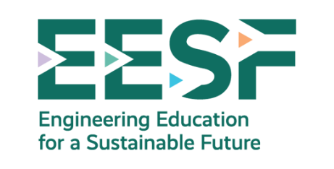

01 | M4 CO3 A3 R1 T1

Introdução

Introdução
As cidades representam o futuro do modo de vida global. A população mundial atingiu 8 mil milhões de pessoas em 2022, mais da metade das quais vive em áreas urbanas. Espera-se que este número aumente e, em 2050, 70% da população viverá em cidades.
Aproximadamente 1,1 bilhão de pessoas vivem atualmente em favelas ou em condições semelhantes nas cidades, e espera-se que mais 2 bilhões surjam nos próximos 30 anos.
No entanto, muitas dessas cidades não estão preparadas para essa rápida urbanização, e o desenvolvimento de habitação, infraestrutura e serviços é ultrapassado, levando ao crescimento de favelas ou condições semelhantes.
O crescimento urbano descontrolado, a poluição atmosférica e a escassez de espaços públicos abertos persistem nas cidades.
Até 2030, reduz significativamente o número de mortes causadas e afetadas por desastres, incluindo desastres relacionados com a água, e reduz significativamente as perdas económicas diretas causadas por desastres em comparação com o produto interno bruto global, com ênfase particular na proteção dos pobres e das pessoas em situações vulneráveis.
O desenvolvimento sustentável, tal como é abordado, é insustentável.
Em vez do desenvolvimento sustentável, devemos buscar o bem-estar sustentável e a qualidade de vida econômica. E ecologicamente sustentável.
O objetivo 11 visa tornar as cidades e os assentamentos humanos inclusivos, seguros, resilientes e sustentáveis.
As cidades devem ser construídas e planeadas como uma gestão integral de materiais e energia.
15 000 milhões de pessoas neste planeta não podem viver neste planeta sem restrições.
Há um erro inicial de abordagem, nos divorciamos do nosso ambiente, da nossa realidade. Criamos uma bolha para vivermos isolados do nosso ambiente.
Fazemos uso intensivo dos recursos naturais e exercemos pressão excessiva sobre o ambiente e os habitats naturais.
A pegada económica média global é de 2%. A Espanha tem uma pegada de 4% e os EUA de 16%.

O que poderia ser benéfico tanto para a natureza como para os seres humanos é a flexibilidade de ação e de pensamento. Estratégias para aprender com a natureza: encapsular tudo, aproveitar os resíduos, etc. Procurar pontos de infraestrutura de boas práticas.

O apoio da Comissão Europeia à produção desta publicação não constitui um endosso do conteúdo, que reflete apenas as opiniões dos autores, e a Comissão não pode ser responsabilizada por qualquer uso que possa ser feito das informações nela contidas.

